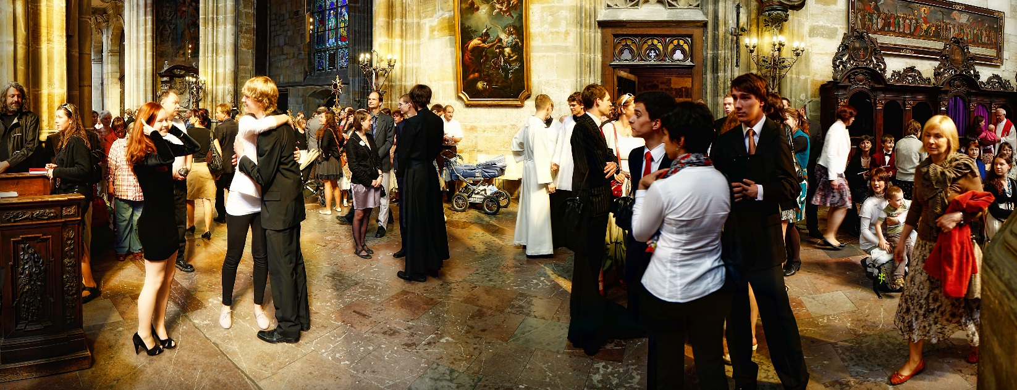
Společenství Člověk a Víra

Člověk a Víra je společenství fotografů, kteří ve svém volném čase bez nároku na odměnu dokumentují život církve, sakrální architekturu a víru člověka obecně. Počátky společenství sahají do roku 2011, kdy se zakladatelé Roman Albrecht a Irena Grimová shodli na společné myšlence a zdokumentovali uměleckou formou první akce. Zakrátko se k partnerům ještě připojil Václav Chaloupka a Miroslav Snopek.
Člověk a Víra je projekt především duchovní. Dává si za cíl obrazově zprostředkovat duchovní prožitek člověka a tak obrazovou formou hlásat evangelium buď přímo, nebo poskytováním kvalitních fotografií všem církvím Kristovým. I ony pak mohou doprovodit své prezentace a texty poutavými obrazy. Naše fotografie najdete v materiálech České biskupské konference, snad všech biskupství, prakticky v každém Katolickém týdeníku, ale i na webových stránkách farností. Většina našich aktivit je sice zaměřena na Katolickou církev, ale jsme společenství ekumenické a tak naše fotografie najdete na webu Ekumenické rady církví nebo někdy i v Životě víry.
Člověk a Víra je samozřejmě i projekt fotografický. Zachycujeme skvosty sakrální architektury a české duchovní tradice, člověka v kontextu architektonického dědictví předchozích generací. Fotografové si kladou za cíl pozvednout kvalitu církevních fotografií tak, aby nakonec všechny fotografie publikované nejen Katolickou církví kdekoliv v ČR dosahovaly jejího tisíciletého uměleckého standardu.
Tyto ambiciózní cíle se daří plnit díky členství desítek a snad stovek dobrovolných, v naprosté většině amatérských fotografů. Svým členům projekt nabízí osobní růst v oblasti fotografické, etické i duchovní. Všichni jsou proškoleni pro práci tak, aby nenarušovali církevní obřady. Každý zájemce absolvuje zdarma víkendový workshop, který následuje půlroční zkušební období s cílenou zpětnou vazbou od našich nejzkušenějších fotografů – a je krásné sledovat, že každý náš člen viditelně fotograficky roste.
Práce se nám daří. Jeden z našich rekordů jsme dosáhli 06/2015 - Facebookové stránky projektu měly dosah přes 500.000 kliknutí za týden (www.facebook.com/clovekavira), což je jeden z nejlepších výsledků, který celá církev na webu dosahuje.
Vítáme (a máme) ve svých řadách jak křesťany, tak i nevěřící či hledající – říkáme jim fotografové s úctou. Pokud máte zájem stát se jedním z nás, ať s fotografií začínáte nebo jste profesionál, můžete se přihlásit - podmínkou spolupráce je zrcadlovka.
www.clovekavira.cz +420 731 137 27 clovekavira@gmail.com

----------------------------------------------------------------------------------------------------------------------------------------------------------------
Fellowship ‘Man and Faith’

Man and Faith is a fellowship of photographers, who document life of the church, sacral architecture and faith in general; all in their free time without any compensation. The Fellowship beginnings date back to 2011, when co-founders Roman Albrecht and Irena Grimová agreed on a common idea and documented the first events in an artistic way. Shortly Václav Chaloupka and Miroslav Snopek joined partners of the fellowship.
Man and Faith is a spiritual project in its essence. Its goal is to picture spiritual experience of man and spread the Gospel by images - either directly or by making quality photographs available to all churches of Christ. Churches then can accompany their presentations and texts by engaging images. Apart from our website - www.clovekavira.cz, you can find out photographs in materials of Czech bishop conference, possibly all dioceses, practically in every issue of Katolicky tydenik, and of course on web pages of parishes. Most of our activities are focused on Catholic Church, however we are an ecumenical fellowship so our photographs are used by Ecumenical church council or sometimes in Zivot a vira.
Man and Faith is of course photographic project as well. We capture jewels of sacral architecture and Czech spiritual tradition, Man in the context of architectonic heritage of generations past. The Photographers’ goal is to increase quality of church photography, to ensure that all images used by the church will reach its millennial artistic standard.
We fulfill these ambitious goals by fellowship of tens, maybe hundreds of voluntary, in most cases amateur photographers. The Project offers its members personal growth in the areas of profession, ethics and faith. All members are trained to avoid ceremony disturbance. Each candidate undergo free-of-charge weekend workshop followed by six months probationary period with regular feedback from our most experienced photographers – it is wonderful to see that every single member visibly improves his photography skills.
We are successful - one of our Facebook posts in June 2015 reached more then 500.000 clicks in the week (www.facebook.com/clovekavira), which is one of the best results of the Czech church overall.
We welcome (and do have) in our midst both Christians and nonbelievers or seekers – we call them photographers with esteem. If you are interested to become one of us whether you are beginner or professional, you can apply – basic condition is any DSLR camera. We are working on international expansion, so we welcome foreigner candidates!
www.clovekavira.cz
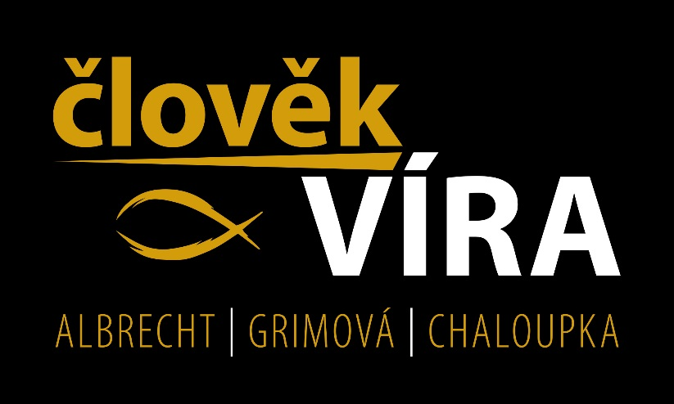
+420 731 137 27
clovekavira@gmail.com

